## **2.3.1 Principais Diagramas de Caso de Uso**

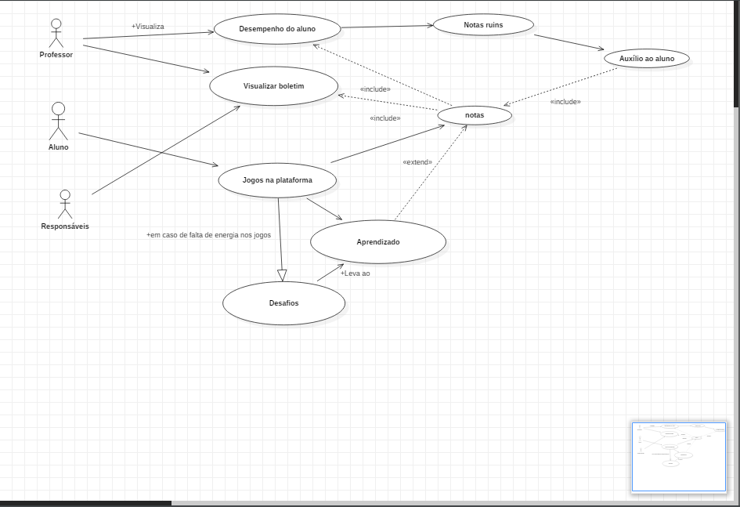

Caso 1:Tanto professor como pais poderão ver o desempenho do aluno

Caso 2:O aluno terá acesso aos jogos da plataforma

Caso 3:O aprendizado do aluno vai se refletir nas notas

Caso 4:Com os desafios e jogos,o aluno poderá ter um aprendizado mais lúdico .

Caso 5:O professor poderá ajudar alunos com dificuldade com base no seu desempenho